文本何时有助于时间序列预测
——多领域严格时点反事实检验与安全回退
SafeFAME-TS 人工智能课程设计最终报告

课程名称 人工智能
作业性质 个人课程设计
姓名学号 朱梓轩 2025112332
提交日期 ____________________

摘要
外部文本可能解释时间序列变化，也可能因发布时间不明、主题漂移或样本量有限而造成负迁移。本文以 Time-MMD 为主数据，研究在严格时点约束下文本是否能为多领域预测提供可泛化的增量信息。研究覆盖气候、能源、经济、交通、农业和安全六个领域，构造18项领域与预测跨度任务；另在 ETTh1、ETTh2 上进行六项长跨度数值外部验证。文本侧仅使用 fact，排除数据中生成式预测字段 preds；共保留14281条去重事实，并要求事实 end_date 早于预测起点。需强调，end_date 只是数据提供的可得时间代理，不等同于已核验的真实发布时间。
本文提出 SafeFAME-TS v2。系统先从 Last、季节朴素、AR-Ridge、DLinear-M 与 PatchTST 中按验证校准段选择数值回退，再构造语义残差和频率语义残差候选。验证期后半独立用于资格判定：候选必须总体超过回退、在决策段前后两半均胜出，并在99次文本错位置换中达到每任务两条候选 Bonferroni 校正后的 p≤0.025。测试期采用5000次移动块 Bootstrap 评估重叠预测窗口下的损失差区间。外部审查后另做999次循环移位置换和匹配容量纯数值残差对照，作为不改变冻结路由的敏感性检查。
冻结规则没有在18项任务中放行任何文本路径。测试期事后分析显示，语义候选虽在13/18项任务取得更低点估计MSE，但只有3项95%移动块区间完全支持改善，同时有4项区间完全支持变差；频率候选仅在8/18项任务取得点估计改善。数值外部验证中，PatchTST-M 在六项 ETT 任务均优于所比较的非PatchTST基线，平均MSE改善12.69%。扰动实验表明其对高斯噪声与10%随机缺失的平均退化分别为3.31%和1.68%，但对尖峰和末段连续缺失平均退化达84.38%和24.59%。
结果说明，文本价值不能由少数测试任务或模型复杂度推断，必须在预测时点约束、反事实对照和独立选择协议下逐任务验证。999次循环移位检验仍无候选达到p≤0.025；相对于匹配容量纯数值残差对照，只有2条候选的测试期区间完全大于零，9条完全小于零。SafeFAME-TS v2 的主要贡献是将是否启用文本转化为可证伪的统计决策，并在当前证据不足时保留数值回退；结论不应外推为文本在所有时间序列任务中无效。
系统按数据审计、时点语料、文本编码、数值与文本候选训练、冻结选择的链条组织，核心脚本固定随机种子并保存逐预测起点结果；测试集在选择完成后才计算，使结论可复现、可审计。
关键词 多模态时间序列预测 时点对齐 文本置换 移动块 Bootstrap 安全回退 负迁移

目录
摘要 2
1 问题重述与研究目标 5
1.1 研究问题 5
1.2 闭环对应关系 5
2 相关研究与方案依据 5
3 数据审计与预处理 6
3.1 数据身份与范围 6
3.2 数值预处理 6
3.3 文本预处理与泄漏控制 7
4 模型假设与符号 7
4.1 模型假设 7
4.2 主要符号 7
5 SafeFAME-TS v2 模型 8
5.1 数值专家池 8
5.2 文本聚合 9
5.3 语义与频率残差候选 9
5.4 资格判定与输出 9
5.5 算法过程 9
6 实验设计与求解 10
6.1 数据划分与独立样本单位 10
6.2 超参数与训练 10
6.3 评价指标 10
6.4 不确定性 11
7 实验结果 12
7.1 数值回退选择 12
7.2 路径资格结果 13
7.3 测试期事后诊断 13
7.4 ETT外部数值验证 15
8 稳健性与误差分析 16
8.1 输入扰动 16
8.2 分布漂移与失败案例 16
8.3 文本增量归因与置换敏感性 17
8.4 消融与边界 18
8.5 典型案例分析 18
9 系统实现与可复现性 18
9.1 软件结构 18
9.2 复现链 19
9.3 计算环境 19
10 模型评价与结论 19
10.1 主要结论 19
10.2 优点 20
10.3 局限 20
10.4 改进方向 20
参考文献 20
附录 A 关键结果复核 21
附录 B 课程要求落实清单 22
附录 C 资格门控算法伪代码 22

1 问题重述与研究目标
课程设计要求形成完整的问题描述、系统或实验设计、算法描述、实验结果与分析图表，并提交源代码和详细实验过程资料。结合时间序列研究基础，本文把任务定义为：在只能使用预测起点前信息的条件下，判断外部事实文本是否改善未来多步预测，并设计一个在文本证据不足时不会被迫采用文本的系统。

1.1 研究问题
- RQ1 严格时点文本语义是否稳定超过纯数值预测。
- RQ2 正确对齐文本是否超过随机置换文本。
- RQ3 频率与语义交互是否提高跨跨度稳定性。
- RQ4 验证期选择能否避免已观察到的文本负迁移。
- RQ5 数值骨干能否在外部数据和输入扰动下保持可复现性能。（见表1）

1.2 闭环对应关系
表 1 原题要求 数据 方法 输出与验证对应
要求 | 数据证据 | 模型方法 | 输出 | 验证
问题与数据 | 六领域数值和fact | 时点索引 | 18项任务 | 审计日志
算法设计 | 历史窗口和文本 | 专家池与残差候选 | 多步预测 | 基线比较
改进路线 | 覆盖和频率特征 | 文本置换与安全选择 | 路径决策 | 分段门槛
实验结果 | 2764个测试起点 | 冻结后评估 | MSE MAE RMSE | 块 Bootstrap
系统实现 | 结果CSV | 交互原型 | 任务审计视图 | 复现脚本

2 相关研究与方案依据
表 2 相关研究 证据等级与本文取舍
研究 | 身份 | 主要启发 | 本文使用边界
Time-MMD | NeurIPS 2024 | 多领域数值与文本对齐数据 | 提供数据基础；不照抄其结论
DLinear | AAAI 2023 | 分解线性预测与强简单基线 | 作为可解释深度基线
PatchTST | ICLR 2023 | 分块与通道独立 | 作为主要数值专家
TimesNet / FEDformer | ICLR 2023 / ICML 2022 | 多周期与频域建模 | 启发频率统计分支
TimeXer | NeurIPS 2024 | 外生变量建模 | 支持将文本视为外生信息
Time-LLM / TimeCMA | ICLR 2024 / AAAI 2025 | 语言模型重编程与跨模态对齐 | 说明融合方法空间；本文采用轻量实现
T3Time | AAAI 2026 | 时域 频域 提示三分支与跨度条件门控 | 借鉴多模态和跨度条件思想
Spectral Text Fusion | 2026 预印本 | 频谱与文本交互 | 启发候选频率交互；须独立验证
TiMi | 2026 预印本 | 多模态混合专家与大模型因果推理引导 | 代表重量级融合；本文不采用，仅作轻量设定对照
TimeXL | 2025 预印本 | 大模型在环预测与可解释反思 | 启发案例化解释；不复制其多 LLM 结构
Aurora | ICLR 2026 | 多模态时序基础模型与零样本跨域 | 说明跨域融合趋势；受数据与算力限制不采用

PatchTST 的分块与通道独立结构[2]、DLinear 对简单基线的强调[3]、TimesNet 与 FEDformer 的多周期或频域建模[4,6]共同构成数值侧依据。iTransformer 与 TimeXer 分别讨论变量中心表示和外生变量[7-8]。文本侧以 Sentence-BERT 和 MiniLM 提供轻量句向量[10-11]。Time-LLM 与 TimeCMA 展示语言表征与时间序列对齐的不同路径[9,12]。本文没有复现所有大型模型，因为研究变量是“文本是否提供增量信息”，不是模型排行榜；使用冻结编码与线性残差头可以降低容量混杂。（见表2）
更新的多模态工作进一步引入多模态混合专家与大模型因果推理（TiMi）[16]、大模型在环的可解释预测（TimeXL）[17]，以及支持零样本跨域的多模态时序基础模型（Aurora）[18]。这些方法普遍依赖大模型与端到端监督；为隔离“文本是否包含增量信息”这一变量，本文刻意采用冻结轻量编码，并在 8.4 节用表征消融检验该选择是否会改变结论。
TimeCMA 已正式发表于 AAAI 2025[12]。T3Time 的正式题名为 Tri-Modal Time Series Forecasting via Adaptive Multi-Head Alignment and Residual Fusion，已发表于 AAAI 2026[13]；本文借鉴其时域、频域和提示三分支以及跨度条件门控，不再把它误写为测试时训练。Spectral Text Fusion 截至核验时仍为 arXiv:2602.01588 预印本[14]，只作为频谱与文本交互启发，不直接采用其报告数字作为本文证据。

3 数据审计与预处理

3.1 数据身份与范围
主数据来自 Time-MMD 官方论文和官方仓库[1]。本文选取六个领域，覆盖周频与月频、单变量与多变量、长序列与少样本。原始文件保留不变，所有清洗结果写入 data_processed 和 outputs。
表 3 六领域数值数据与排序审计
领域 | 行数 | 数值列 | 起始 | 结束 | 重排数 | OT缺失
Agriculture | 532 | 3 | 1980-01 | 2024-04 | 0 | 0
Climate | 1272 | 8 | 2000-01 | 2024-05 | 1272 | 0
Economy | 447 | 3 | 1987-01 | 2024-03 | 447 | 0
Energy | 1622 | 9 | 1993-04 | 2024-04 | 0 | 0
Security | 309 | 1 | 1998-09 | 2024-05 | 0 | 0
Traffic | 651 | 1 | 1970-01 | 2024-03 | 0 | 0

3.2 数值预处理
先解析日期区间并按 start_date、end_date 稳定升序排序。目标 OT 以训练期均值和总体标准差标准化，验证与测试只使用训练期参数。多变量模型的各数值列同样以训练期统计量标准化。样本按滑动窗口构造，但训练、验证和测试边界处不允许目标跨段。（见表3）
${\overset{\sim }{x}}_{t}=\frac{x_{t}-μ_{train}}{σ_{train}}$ （1）
式（1）按训练集均值与标准差对每个时刻做 z-score 标准化；验证段与测试段沿用同一组 μ、σ，既保证跨段可比，又杜绝测试期统计量泄漏。

3.3 文本预处理与泄漏控制
只保留非空 fact，排除 preds 与 pred；同领域同来源的规范化完全重复事实只保留最早结束区间。对预测起点 t，文本必须位于同一历史窗口内且满足 end_date<t。该规则比允许同周期文本更保守，但 end_date 并非经外部核验的发布日期，因此结果仍属于基于可得时间代理的回测。
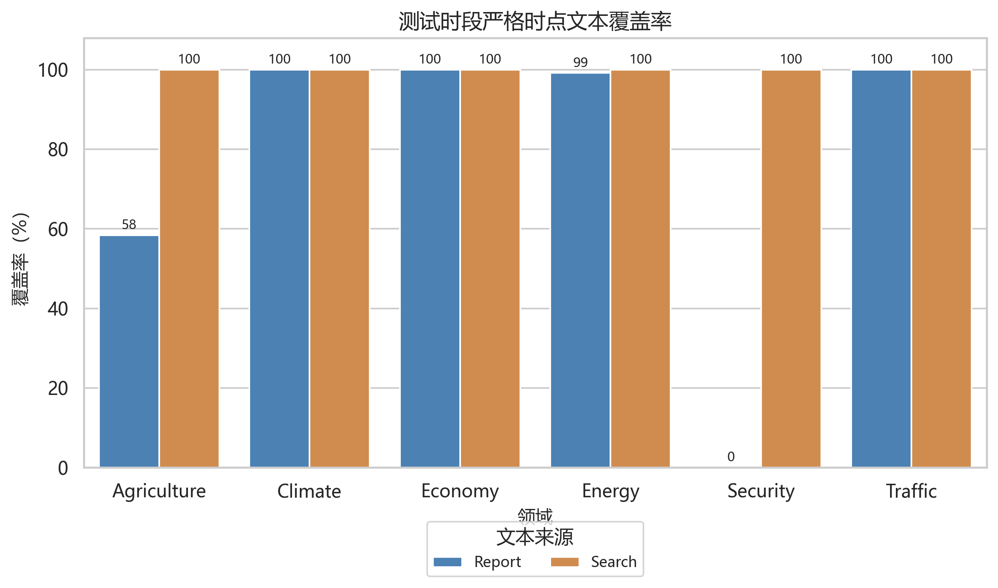
图 1 严格时点约束下各领域文本覆盖
去重语料共14281条；每个样本每来源最多选32条。文本中含 forecast、will、expect 等未来措辞仅作为审计特征而不自动删除，因为这些措辞可能出现在预测起点前已发布的历史报告中。模型同时接收来源缺失、可用和选中数量、文本年龄与未来措辞比例等10维质量特征。（见图1）

4 模型假设与符号

4.1 模型假设
- 在每个数据文件内部，稳定升序后的日期能够表示观测先后顺序。
- 训练期标准化参数可用于后续时间段；明显分布漂移将作为误差来源而非被隐去。
- end_date 早于预测起点是文本可得性的必要代理条件，但不是充分的真实发布日期证明。
- 同一任务内逐预测起点损失存在局部相关，因此区间估计按连续块重采样。
- 验证段能够用于有限的模型与路径选择；小样本任务的统计功效可能不足。

4.2 主要符号
表 4 主要符号与含义
符号 | 含义 | 类型或单位
Xₜ | 截至预测起点的长度L数值窗口 | 标准化数值
Yₜ,H | 未来H步OT目标 | 标准化数值
Zₜ | report与search事实的聚合向量 | 384+384=768维后降维
qₜ | 文本覆盖 年龄 来源与措辞质量 | 10维特征
bₜ | 验证期选定的数值回退预测 | H维
rₜ | 文本残差候选预测 | H维
α | Ridge正则系数 | 超参数
pperm | 文本置换检验经验p值 | 0至1

5 SafeFAME-TS v2 模型
系统由数据层、双路表征与候选、验证期资格门控和测试期冻结评估四部分组成，总体架构如图2所示。数值支路在验证校准段选出数值回退，文本支路构造语义与频率—语义残差候选，二者共同进入独立决策段的资格门控；门控冻结后，测试期只做一次性评估，不再调整任何规则。（见表4）
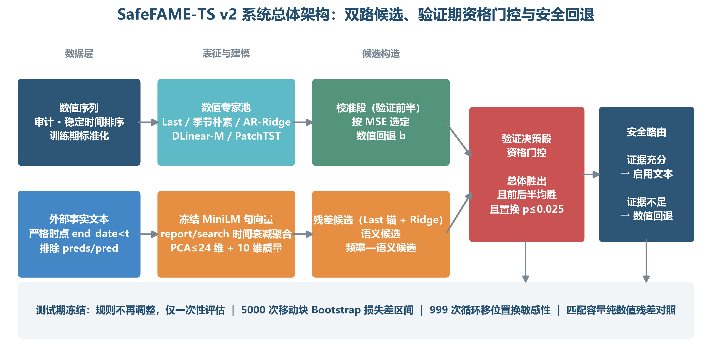
图 2 SafeFAME-TS v2 系统总体架构

5.1 数值专家池
专家包括 Last、SeasonalNaive、AR-Ridge、DLinear-M 与 PatchTST。Last 复制窗口最后值；季节朴素使用对应周期滞后；AR-Ridge 把长度L窗口映射至H步；DLinear-M 对趋势与季节分量建立线性映射；PatchTST 将单目标窗口切为重叠patch并用Transformer编码。专家选择只根据校准段MSE。
$m^{*}={argmin}_{m} {MSE}_{calibration}(m)$ （2）
式（2）在校准段从候选数值专家中选出使标定误差最小的 m* 作为回退模型；该选择只依赖验证期前半，不接触测试期。

5.2 文本聚合
事实向量由冻结 all-MiniLM-L6-v2 生成。报告与搜索文本分开聚合，权重仅由事实年龄决定；质量特征不进入聚合权重，而是在残差模型中作为独立输入。这一区分保证公式与代码一致。
$z_{t}=Normalize\left(\frac{\sum_{i}{w_{i}}e_{i}}{\sum_{i}{w_{i}}}\right),w_{i}=exp\left(-ln2·\frac{{age}_{i}}{τ}\right)$ （3）
式（3）把同一预测起点前的多条事实向量按结束时间做指数衰减加权后归一化；半衰期 τ 控制遗忘速度，报告与搜索两路分别聚合。

5.3 语义与频率残差候选
语义候选的设计矩阵由标准化历史窗口、训练期拟合的PCA语义主成分和标准化质量特征组成。频率候选额外加入窗口频率统计及其与语义主成分前8维的乘积交互。两者预测 Last 锚点的H步残差，而不是直接与任意数值专家输出拼接。由于路径资格比较对象是校准选出的数值回退，候选相对回退的差异同时包含残差结构和文本输入，不能直接称为纯文本效应。本文因此增加结构匹配的纯数值残差对照：语义路径对照只保留数值窗口，频率路径对照保留数值窗口和频率统计。
$\hat{δ}={argmin}_{δ}\left\{\sum_{t}{‖}Y_{t}-Last(X_{t})-Φ(X_{t},Z_{t},q_{t})δ‖_{2}^{2}+α‖δ‖_{2}^{2}\right\}$ （4）
式（4）以正则化最小二乘学习文本对数值残差的解释系数 δ；‖·‖₂² 度量拟合误差，α‖δ‖₂² 用于抑制过拟合。

5.4 资格判定与输出
验证期按时间对半。前半选择数值专家、Ridge正则和深度模型早停轮数；后半保持未见，用于文本路径资格。冻结协议对每个候选执行99次文本与质量行置换，经验p值采用加一校正。Bonferroni校正族定义为同一领域与跨度任务内的语义和频率两条候选，因此阈值取0.05/2=0.025；该校正不覆盖18项任务之间的探索性测试期区间。99次置换的p值分辨率仅为0.01，所以另以固定原校准正则系数的999次循环移位置换做敏感性检查。循环移位保留各数据段内部文本序列的局部结构，只破坏文本与数值起点的同步关系。
$p_{perm}=\frac{1+\#({MSE}_{perm}≤{MSE}_{aligned})}{99+1}$ （5）
式（5）用文本位置置换后的 999 次对照估计对齐文本优于随机排列的 p 值；p 越小，越有理由认为文本带来真实增益。
$\hat{y}=\left\{\begin{matrix}r_{best}, & \text{若总体胜出、两段均胜出且} p_{perm}≤0.025 \\ b, & \text{其他情况（安全回退）}\end{matrix}\right.$ （6）
式（6）是冻结的启用门槛：只有总体、前后两半均胜出且 p_perm≤0.025 才采用文本预测，否则回退数值专家，避免依据测试期结果改规则。（见表5）

5.5 算法过程
表 5 SafeFAME-TS v2 算法步骤
步骤 | 输入 | 处理 | 输出
1 | 原始CSV | 日期稳定排序 训练期标准化 | 时间窗口
2 | fact与日期 | 去重 严格时点索引 冻结编码 | Z与q
3 | 训练和校准 | 训练五类专家并按校准MSE选回退 | b
4 | 训练和校准 | PCA与Ridge选择语义 频率候选 | 候选参数
5 | 独立决策段 | 总体 分段 99次置换 | 资格标记
6 | 训练加验证 | 按冻结参数重训 | 最终模型
7 | 测试 | MSE MAE RMSE和移动块区间 | 结果与审计

6 实验设计与求解

6.1 数据划分与独立样本单位
Time-MMD 每个领域按70%训练、10%验证、20%测试顺序划分，验证再分为校准和路径决策。18项任务共648个校准起点、655个决策起点和2764个测试起点。独立统计单位是预测起点，而非每个H步误差；每个起点先对H步和变量取平均损失。

6.2 超参数与训练
表 6 核心超参数
模块 | 设置
随机种子 | 2026 2027 2028
深度训练 | AdamW 学习率3e-4 权重衰减1e-4 最大60轮 patience 8
PatchTST | d_model 32 四头 两层 d_ff 64 dropout 0.1
语义PCA | 768维拼接输入 最多保留24维 仅训练期拟合
Ridge α | 1e-4至1e4候选
冻结置换 | 99次逐行错位 加一经验p值
敏感性置换 | 999次循环移位 固定原校准α
移动块 Bootstrap | 5000次 块长=max(H,min(季节周期,24))

6.3 评价指标
$MSE=\frac{1}{NH}\sum_{n}{\sum_{h}{(}}y_{n,h}-{\hat{y}}_{n,h})^{2}$ （7）（见表6）
式（7）在训练期标准化空间内对全部预测起点和预测跨度取均方误差，便于在同一任务内跨模型比较。
同时报告 MAE 与 RMSE。MSE、MAE、RMSE 均在各领域训练期标准化空间计算，因此同一任务内可比较模型，不把 Security 的绝对值与 Climate 直接比较。候选相对改善定义为100×(1−MSEcandidate/MSEfallback)。

6.4 不确定性
滑动窗口高度重叠，逐起点损失不是独立样本。本文对回退损失减候选损失做移动块 Bootstrap，块长至少为H并最多取24或季节周期，重复5000次，报告2.5%与97.5%分位数[15]。区间完全大于零表示当前重采样设定支持候选改善，完全小于零表示支持候选变差，跨零表示当前样本不足以下定论；这些测试期区间用于诊断，不用于路径选择，也未按18项任务再次进行多重比较校正。
表 7 路径决策段样本量与近似功效审计
领域 | H | 决策起点 | 块长 | 非重叠块 | 语义近似MDE | 频率近似MDE
Climate | 4 | 62 | 24 | 2 | 不足3块 | 不足3块
Climate | 12 | 58 | 24 | 2 | 不足3块 | 不足3块
Climate | 24 | 52 | 24 | 2 | 不足3块 | 不足3块
Energy | 4 | 80 | 24 | 3 | 26.6% | 32.2%
Energy | 12 | 76 | 24 | 3 | 52.3% | —
Energy | 24 | 70 | 24 | 2 | 不足3块 | 不足3块
Economy | 3 | 22 | 12 | 1 | 不足3块 | 不足3块
Economy | 6 | 20 | 12 | 1 | 不足3块 | 不足3块
Economy | 12 | 17 | 12 | 1 | 不足3块 | 不足3块
Traffic | 3 | 32 | 12 | 2 | 不足3块 | 不足3块
Traffic | 6 | 30 | 12 | 2 | 不足3块 | 不足3块
Traffic | 12 | 27 | 12 | 2 | 不足3块 | 不足3块
Agriculture | 3 | 26 | 12 | 2 | 不足3块 | 不足3块
Agriculture | 6 | 24 | 12 | 2 | 不足3块 | 不足3块
Agriculture | 12 | 21 | 12 | 1 | 不足3块 | 不足3块
Security | 3 | 15 | 12 | 1 | 不足3块 | 不足3块
Security | 6 | 13 | 12 | 1 | 不足3块 | 不足3块
Security | 12 | 10 | 12 | 0 | 不足3块 | 不足3块

在36条候选路径中，有32条因决策段不足3个完整非重叠块而不报告近似最小可检测效应。能够估计近似最小可检测效应的4条路径，最小可检测相对损失差也在26.6%以上，个别高达数百个百分点，实质上几乎不具备80%检出功效。该计算基于非重叠块均值和正态近似，只是功效警示，不是正式功效证明；它说明严格门槛下的零放行结果同时受到低假阳性目标和小样本低功效影响。（见表7）

7 实验结果

7.1 数值回退选择
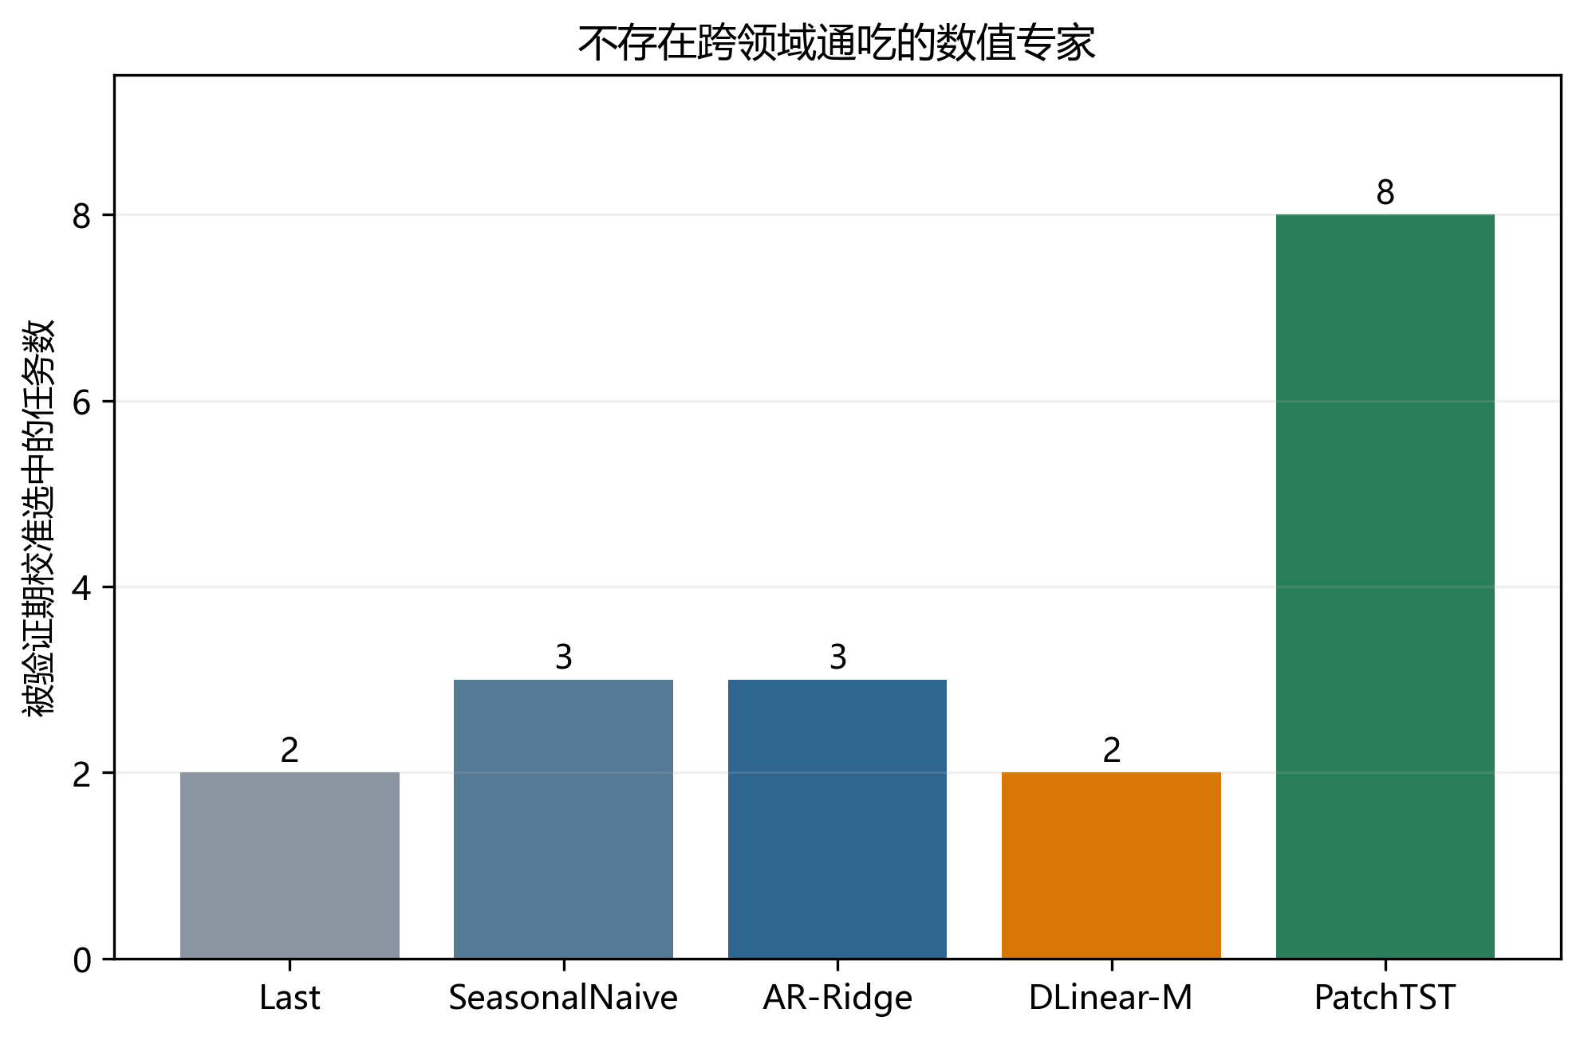
图 3 验证期选定的数值回退专家
PatchTST 被选中8次，SeasonalNaive与AR-Ridge各3次，Last与DLinear-M各2次。经济任务全部选择AR-Ridge，交通任务全部选择季节朴素；这说明专家选择与领域结构一致，也说明单一深度骨干不能替代简单基线。为衡量训练随机性，PatchTST 与 DLinear-M 在 24 个领域×跨度组上各用三个随机种子（2026、2027、2028）重训，测试 MSE 的组内变异系数中位为 2.49%、均值为 3.12%、最大为 16.71%（Energy H24 的 DLinear-M）；因此本文只把远超该量级的差异视为模型或文本增益，对接近种子噪声的点估计不做启用判断。（见图3）

7.2 路径资格结果
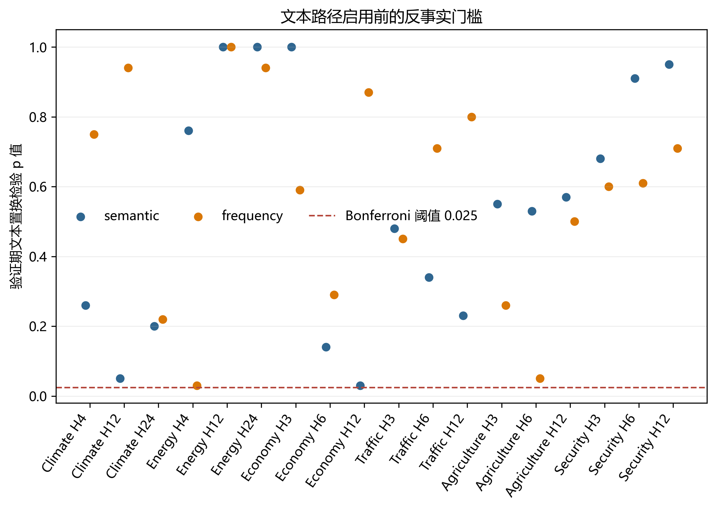
图 4 两条文本候选的验证期置换检验p值
共36条文本候选路径，其中6条在决策段前后两半均胜过回退，但没有一条达到p≤0.025。最接近门槛的候选p=0.03，仍按预先规则拒绝。最终18项任务全部输出数值回退；该结论由验证段产生，而不是看到测试结果后作出。（见图4）

7.3 测试期事后诊断
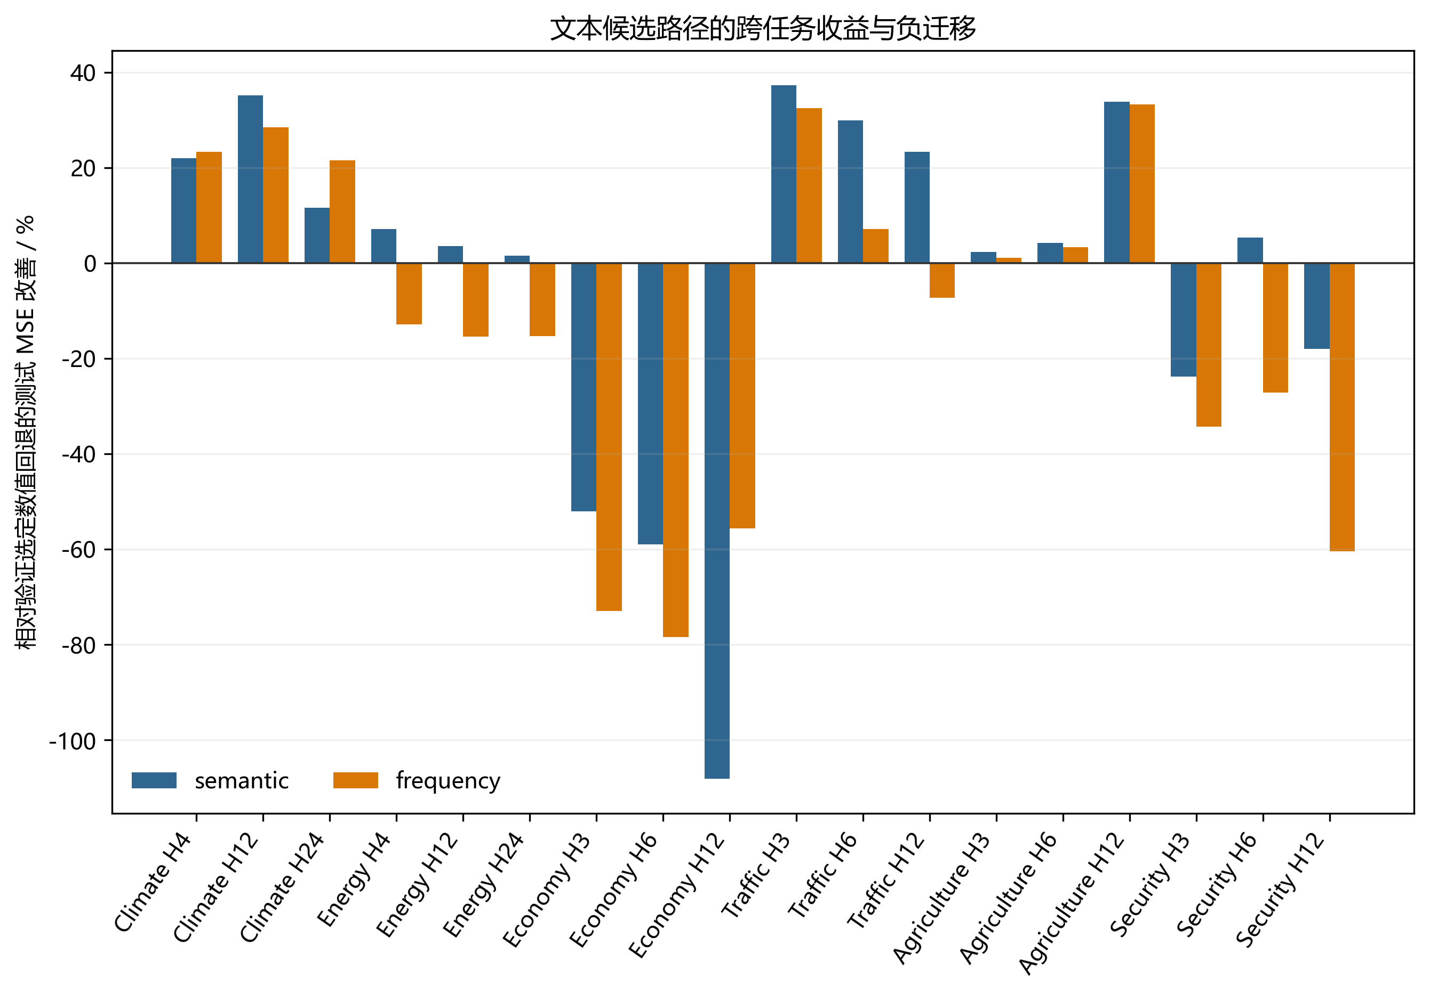
图 5 未被选中文本候选的测试期相对MSE变化
语义候选在13项任务有正点估计，频率候选仅在8项为正；经济三项和若干安全任务损失明显增加。点估计不能绕过验证期资格，因为这相当于用测试集选择路径。（见图5）
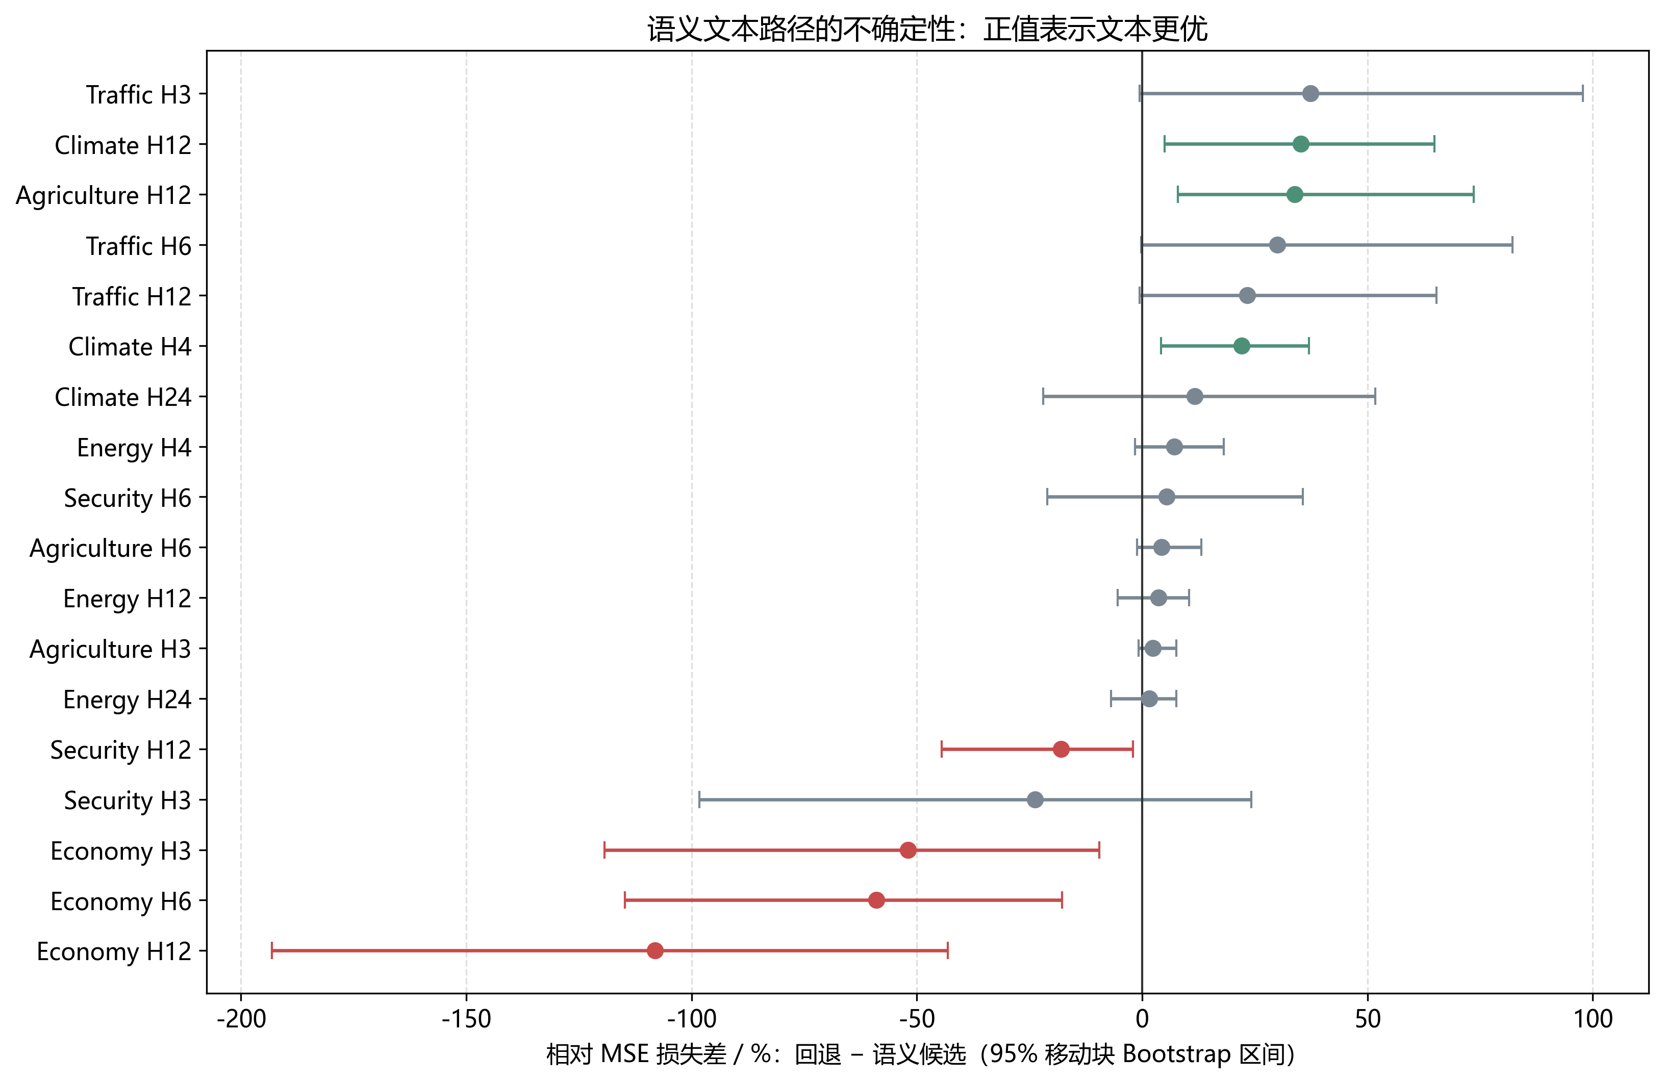
图 6 语义候选逐任务移动块 Bootstrap 区间
相对于校准选出的数值回退，语义候选有3项区间完全大于零，分别为 Climate H4、Climate H12 和 Agriculture H12；有4项完全小于零，包括 Economy H3、H6、H12 与 Security H12。由于候选还包含数值残差结构，这里只能称为完整候选路径差异，不能直接归因为文本。Traffic 三项虽有23.35%至37.31%的点估计改善，但区间均跨零，且验证期置换门槛未通过，因此不能声称已证明交通文本有效。（见图6，逐任务资格审计见表8）
表 8 语义候选资格审计
领域 | H | 数值回退 | 置换p | 两段均胜 | 最终路径
Climate | 4 | PatchTST | 0.26 | 否 | 回退
Climate | 12 | PatchTST | 0.05 | 否 | 回退
Climate | 24 | DLinear-M | 0.20 | 否 | 回退
Energy | 4 | PatchTST | 0.76 | 否 | 回退
Energy | 12 | PatchTST | 1.00 | 否 | 回退
Energy | 24 | PatchTST | 1.00 | 否 | 回退
Economy | 3 | AR-Ridge | 1.00 | 否 | 回退
Economy | 6 | AR-Ridge | 0.14 | 否 | 回退
Economy | 12 | AR-Ridge | 0.03 | 否 | 回退
Traffic | 3 | SeasonalNaive | 0.48 | 否 | 回退
Traffic | 6 | SeasonalNaive | 0.34 | 否 | 回退
Traffic | 12 | SeasonalNaive | 0.23 | 否 | 回退
Agriculture | 3 | Last | 0.55 | 是 | 回退
Agriculture | 6 | Last | 0.53 | 是 | 回退
Agriculture | 12 | PatchTST | 0.57 | 否 | 回退
Security | 3 | PatchTST | 0.68 | 否 | 回退
Security | 6 | PatchTST | 0.91 | 否 | 回退
Security | 12 | DLinear-M | 0.95 | 是 | 回退

7.4 ETT外部数值验证
表 9 ETTh1与ETTh2外部验证
数据 | H | 最佳模型 | MSE均值±标准差 | 最佳非Patch | 改善
ETTh1 | 96 | PatchTST-M | 0.0555±0.0003 | ARRidge | 6.93%
ETTh1 | 336 | PatchTST-M | 0.0851±0.0009 | ARRidge | 12.36%
ETTh1 | 720 | PatchTST-M | 0.0905±0.0014 | SeasonalNaive24 | 27.73%
ETTh2 | 96 | PatchTST-M | 0.1276±0.0009 | ARRidge | 0.86%
ETTh2 | 336 | PatchTST-M | 0.2151±0.0011 | ARRidge | 7.13%
ETTh2 | 720 | PatchTST-M | 0.2382±0.0039 | SeasonalNaive24 | 21.12%

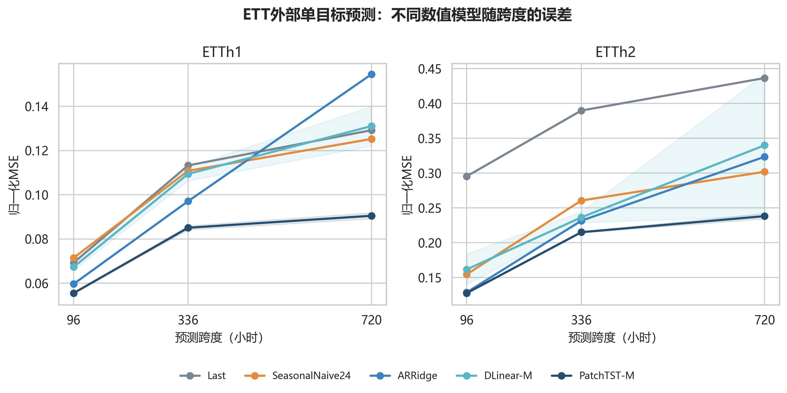
图 7 ETT外部基准结果
PatchTST-M 在六项ETT任务全部取得最低MSE，相对最佳非PatchTST基线平均改善12.69%。这是单目标OT协议，不能与使用全通道平均指标的论文表格直接拼接；其作用是验证本项目的数值训练与评估管线。（见图7）（见表9）

8 稳健性与误差分析

8.1 输入扰动
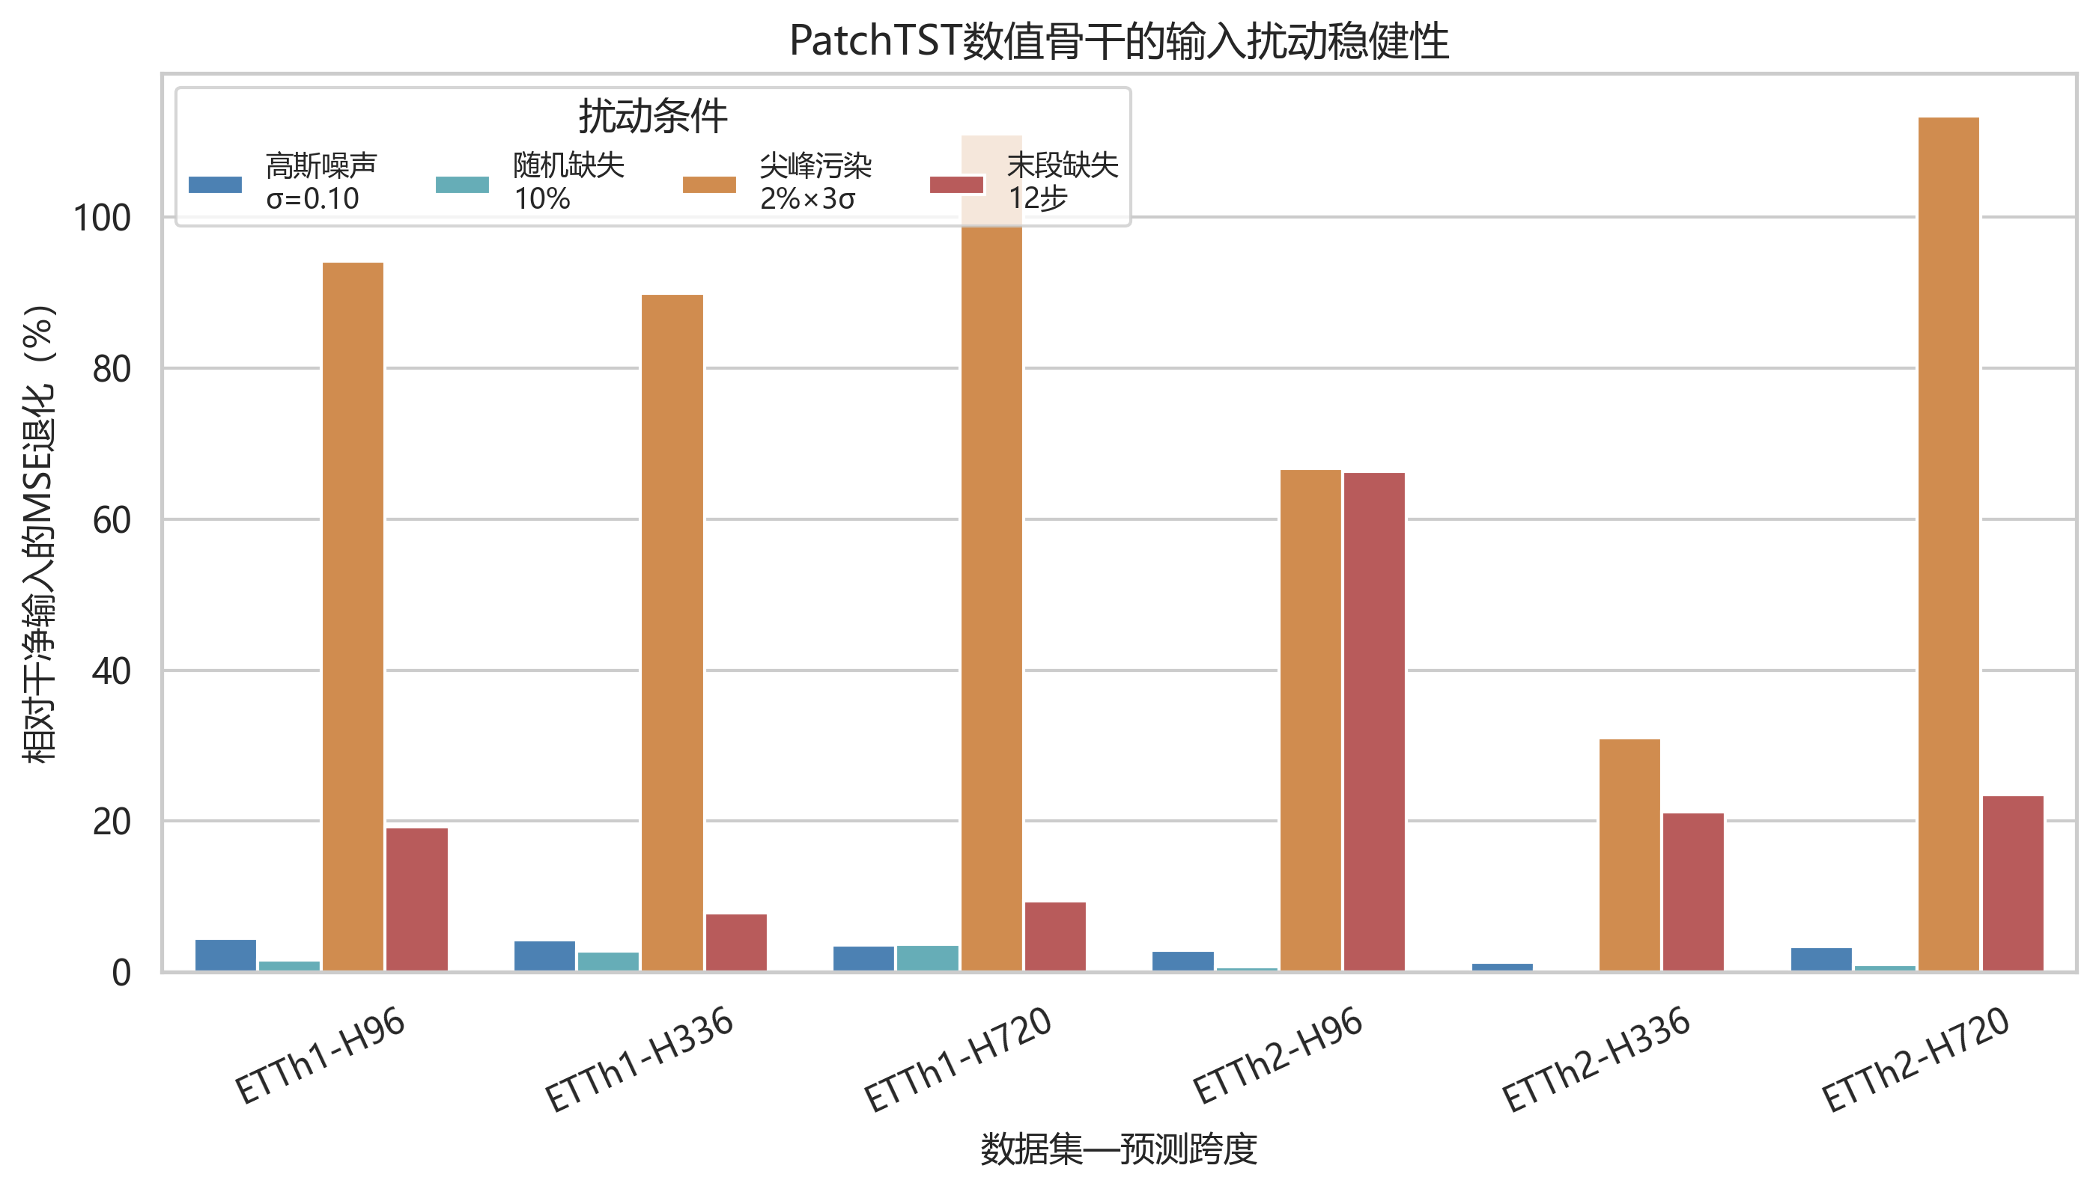
图 8 数值模型在四类输入扰动下的相对退化
PatchTST 对0.10标准差高斯噪声和10%随机缺失的平均MSE退化为3.31%和1.68%，但对2%尖峰和末段12步连续缺失分别退化84.38%和24.59%。系统应用时应增加尖峰检测，并在窗口尾部连续缺失时降低深度预测置信度。（见图8）

8.2 分布漂移与失败案例
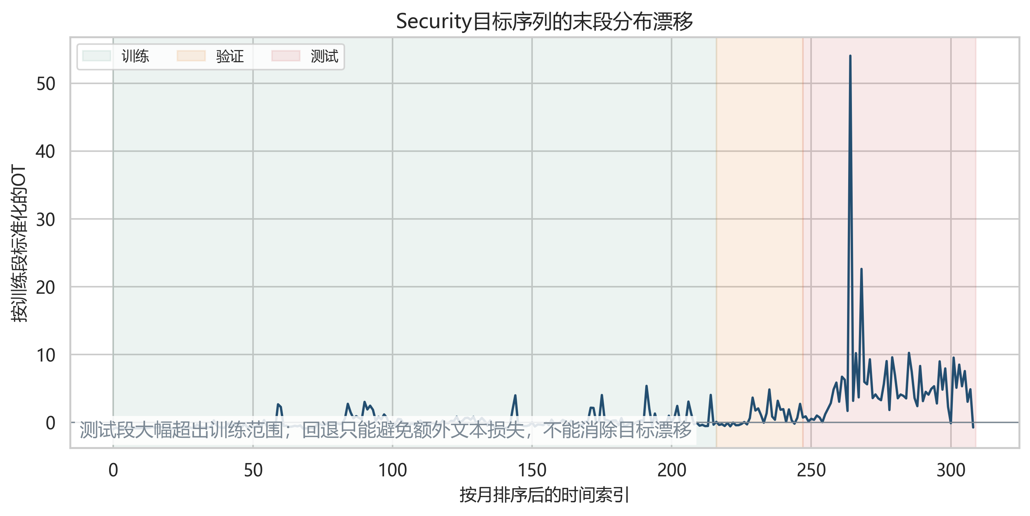
图 9 Security目标在时间切分后的分布漂移
Security 测试段相对训练段发生明显尺度漂移，标准化测试误差远高于其他领域；文本候选不能稳定修正这种漂移。该现象说明冻结语义编码与线性残差并不具备因果适配能力，报告不能把相关文本当作导致目标变化的证据。

8.3 文本增量归因与置换敏感性
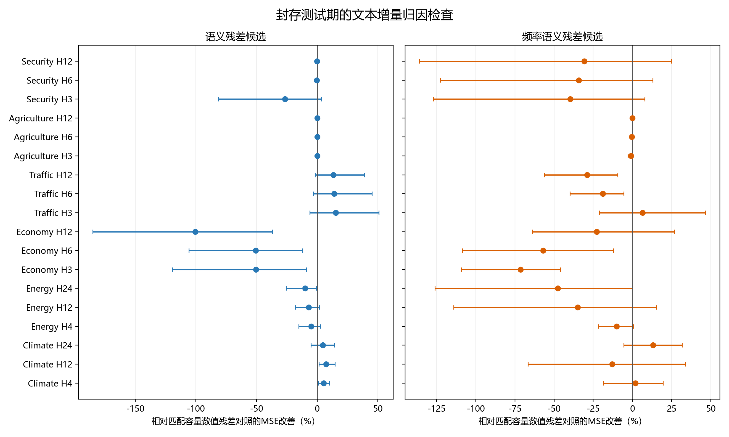
图 10 文本候选相对匹配容量纯数值残差对照的测试期差异
匹配容量对照保持与候选相近的数值残差结构，但移除文本向量、质量特征和频率语义交互。36条候选中，仅Climate H4和H12的语义候选区间完全大于零，共2条；9条区间完全小于零，其余跨零。Agriculture H12相对数值回退的较大改善在匹配对照下几乎消失，说明此前差异主要来自残差结构而非可识别的文本增量。（见图10）
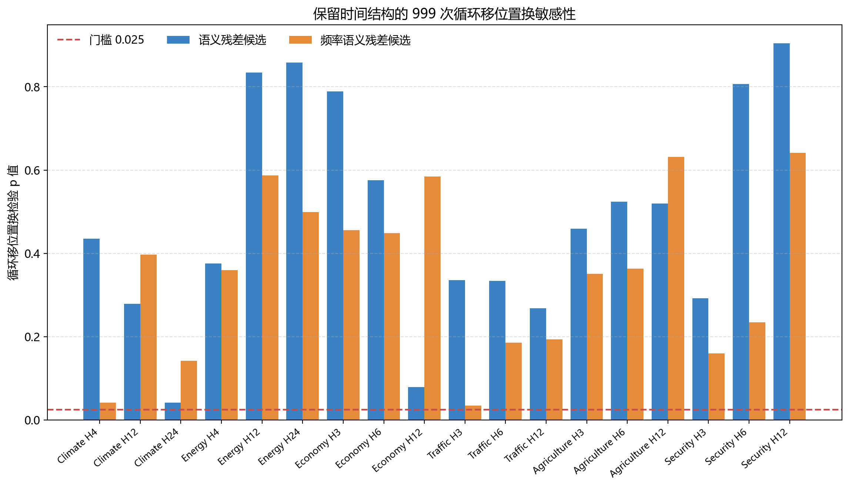
图 11 保留时间结构的999次循环移位置换敏感性
999次循环移位将原校准得到的Ridge正则系数固定，只改变文本与数值起点的相对位置。没有候选达到p≤0.025，与冻结协议的零放行结论一致。Climate H4频率、Climate H24语义和Traffic H3频率的p值为0.035至0.042，低于0.05但高于预设门槛，只能视为后续数据上的待验证线索。（见图11）

8.4 消融与边界
频率候选只有8/18项获得相对数值回退的正点估计，少于语义候选的13/18项，并在多个任务扩大损失。相对于匹配容量对照，频率候选也没有形成稳定优势。频率交互因此保留为被检验但未启用的候选，不写成有效创新。当前验证段较短，严格门槛降低了假阳性，也可能提高假阴性；未来可在更多独立领域上预注册同一规则，而不是在当前测试集放宽阈值。
为区分“文本增量”与“残差结构”，本文把匹配容量纯数值残差对照作为正式消融：对照保留与文本候选相同的数值窗口、Ridge 容量与频率统计，仅移除文本向量、质量特征及频率—语义交互，且不参与任何路径选择。表10汇总该消融与文本表征探针的结果。
表 10 文本增量的消融与表征探针（探针覆盖 4 个文本较好领域、12 项任务）
消融设置 | 关键结果 | 对结论的含义
匹配容量纯数值残差对照（移除文本、质量与频率—语义交互，容量对齐） | 36 条候选中仅 2 条测试区间完全为正、9 条完全为负（图10） | 候选差异主要来自残差结构，而非可识别的文本增量
对齐 vs 错位文本（MiniLM 早融合） | 12 项任务中对齐仅 3 项优于错位，中位反而劣化约 5.8% | 正确时点对齐未带来系统增益
TF-IDF 非神经文本表征（早融合） | 12 项任务中对齐仅 3 项优于错位 | 否定结论不依赖神经句向量的选择
纯文本模型（无数值窗口） | MSE 为早融合模型的 1.9–19.9 倍（中位 4.7 倍） | 文本单独几乎不具备预测力
表征探针进一步表明，把冻结 MiniLM 换成不含语义学习的 TF-IDF，或直接仅用文本进行预测，结论都不改变；这说明零放行并非句向量编码能力不足所致，而更可能源于这些事实文本相对近期数值历史缺乏独立的前瞻信息。

8.5 典型案例分析
以 Climate 的 H=4 任务为例，目标为美国大陆降水量。测试点附近的事实多为对近期降水的回顾性描述，例如报告类事实称“The April precipitation total for the contiguous U.S. was 2.77 inches, 0.25 inch above average, ranking in the wettest third of the 130-year record”。这类文本与主题高度相关，但其信息已被最近的数值窗口包含；语义候选虽取得 22.04% 的点估计改善且移动块区间完全为正（表 A1），验证期置换门槛却未通过，因此只能视为待验证线索而不能部署。
Economy 三项任务则呈现相反情形。事实中既有滞后的宏观摘要（如“The US economy grew at a 1.6% pace in the first quarter of 2024, slower than the previous quarter's 3.4% growth rate”），也混入与预测起点无关的“常青”句子（如“The United States has a highly developed mixed economy, which is the world's largest economy by nominal GDP”）。后者不含相对起点的新增信息，却与其他事实一同进入聚合向量形成噪声；三项 Economy 任务的测试区间全部完全小于零（相对变化 −51.98%、−59.01%、−108.10%），是典型的负迁移案例。

9 系统实现与可复现性

9.1 软件结构
表 11 项目目录与职责
目录 | 内容
references/external | 固定提交的 Time-MMD ETT 与参考实现
data_processed | 时点文本索引 句向量与语义缓存
src | 审计 基线 深度模型 文本候选 选择 汇总与检查
outputs | 逐起点预测 指标 协议 表格 图形 日志 模型
paper | 第4周 第10周 最终报告与渲染检查
prototype | 交互式任务结果浏览器
docs | 数据审计 协议冻结 文献核验 最终检查

9.2 复现链
复现顺序为：数据审计与排序检查、时点语料构建、文本编码与语义缓存、数值专家和文本候选训练、冻结选择、匹配容量对照与循环移位敏感性、结果汇总与制图、报告与原型生成。每一步输出到新目录，不覆盖原始数据。protocol.json记录冻结主实验的划分、种子、模型、置换次数、阈值和 Bootstrap 设置；reviewer_sensitivity_summary.json单独记录审查后敏感性分析，避免与预注册式主结果混写。（见表11）

9.3 计算环境
实验在 Windows 环境完成，使用 Python、PyTorch、pandas、scikit-learn、sentence-transformers 与 matplotlib；深度训练使用 NVIDIA RTX 5070 Laptop GPU。依赖版本记录在 requirements.txt，README 给出统一命令。源数据不因体积与许可直接嵌入文档，支撑材料记录来源URL与固定提交。

10 模型评价与结论

10.1 主要结论
- 在当前六领域18项任务和冻结门槛下，没有文本路径获得部署资格，系统全部回退至验证期选定的数值专家。
- 相对于匹配容量纯数值残差对照，只有Climate H4和H12的语义候选区间完全支持改善，同时9条候选区间支持变差，不能概括为文本普遍有效。
- 999次循环移位置换仍无候选达到p≤0.025，说明零放行结论不依赖逐行随机置换这一种反事实构造。
- 频率语义交互没有形成跨领域稳定增益，作为否定消融结果保留。
- 数值专家的优胜者随领域变化；PatchTST在ETT六项任务上表现最好，但在Time-MMD并非所有任务最优。
- 路径决策段在32/36条候选上不足3个完整非重叠块，因此零放行同时反映严格门槛与低统计功效，不能写成文本普遍无效。

10.2 优点
模型直接回答何时启用文本，数据处理链可审计，公式与代码一致，包含简单基线、匹配容量对照、两类错位置换、消融、跨领域确认、外部数据、三随机种子和输入扰动。选择器允许否定结论，使系统价值不依赖于事后挑选成功任务。

10.3 局限
第一，Time-MMD 的 end_date 不能证明真实发布时间，时点安全仍依赖代理假设；第二，验证期约5%的两段样本在少样本领域统计功效很低，32/36条候选不足3个完整非重叠块；第三，冻结MiniLM和线性残差只检验轻量语义增量，不能代表所有多模态结构；第四，主协议的99次逐行置换分辨率较粗且不保留时间依赖，虽然999次循环移位得到一致的零放行结论，仍需更多独立时间段复核；第五，任务目标和采样频率不同，跨领域平均改善只适合计数或相对指标；第六，当前结论为预测相关性，不构成因果解释。

10.4 改进方向
下一步应优先获得可核验发布时间或引入7天、30天、60天发布滞后敏感性；在新增领域上预注册并复用同一资格规则；用滚动起点评估增加独立决策区间，并预先报告最小可检测效应；将预测精度与错误启用风险组成Pareto选择，而不是在当前测试集放宽阈值；针对尖峰和连续缺失增加异常检测与缺失掩码。只有在新增数据上通过门槛，才考虑使用更大语言模型或端到端跨模态网络。

参考文献
[1] Liu H, Xu S, Zhao Z, et al. Time-MMD: Multi-Domain Multimodal Dataset for Time Series Analysis. Advances in Neural Information Processing Systems, Datasets and Benchmarks Track, 2024. DOI: 10.52202/079017-2476.
[2] Nie Y, Nguyen N H, Sinthong P, Kalagnanam J. A Time Series is Worth 64 Words: Long-term Forecasting with Transformers. International Conference on Learning Representations, 2023.
[3] Zeng A, Chen M, Zhang L, Xu Q. Are Transformers Effective for Time Series Forecasting? Proceedings of the AAAI Conference on Artificial Intelligence, 2023, 37(9):11121-11128. DOI: 10.1609/aaai.v37i9.26317.
[4] Wu H, Hu T, Liu Y, et al. TimesNet: Temporal 2D-Variation Modeling for General Time Series Analysis. International Conference on Learning Representations, 2023.
[5] Zhang Y, Yan J. Crossformer: Transformer Utilizing Cross-Dimension Dependency for Multivariate Time Series Forecasting. International Conference on Learning Representations, 2023.
[6] Zhou T, Ma Z, Wen Q, et al. FEDformer: Frequency Enhanced Decomposed Transformer for Long-term Series Forecasting. Proceedings of the 39th International Conference on Machine Learning, PMLR 162:27268-27286, 2022.
[7] Liu Y, Hu T, Zhang H, et al. iTransformer: Inverted Transformers Are Effective for Time Series Forecasting. International Conference on Learning Representations, 2024.
[8] Wang Y, Wu H, Dong J, et al. TimeXer: Empowering Transformers for Time Series Forecasting with Exogenous Variables. Advances in Neural Information Processing Systems, 2024. DOI: 10.52202/079017-0015.
[9] Jin M, Wang S, Ma L, et al. Time-LLM: Time Series Forecasting by Reprogramming Large Language Models. International Conference on Learning Representations, 2024.
[10] Reimers N, Gurevych I. Sentence-BERT: Sentence Embeddings using Siamese BERT-Networks. EMNLP-IJCNLP, 2019:3982-3992. DOI: 10.18653/v1/D19-1410.
[11] Wang W, Wei F, Dong L, et al. MiniLM: Deep Self-Attention Distillation for Task-Agnostic Compression of Pre-Trained Transformers. Advances in Neural Information Processing Systems, 2020.
[12] Liu C, Xu Q, Miao H, et al. TimeCMA: Towards LLM-Empowered Multivariate Time Series Forecasting via Cross-Modality Alignment. Proceedings of the AAAI Conference on Artificial Intelligence, 2025, 39(18):18780-18788. DOI: 10.1609/aaai.v39i18.34067.
[13] Chowdhury A M, Akter R, Arib S H. T3Time: Tri-Modal Time Series Forecasting via Adaptive Multi-Head Alignment and Residual Fusion. Proceedings of the AAAI Conference on Artificial Intelligence, 2026, 40(25):20597-20605. DOI: 10.1609/aaai.v40i25.39196.
[14] Nguyen H H, Nguyen M H, Nguyen D, Le H. Spectral Text Fusion for Multimodal Time Series Forecasting. arXiv preprint arXiv:2602.01588, 2026.
[15] Künsch H R. The Jackknife and the Bootstrap for General Stationary Observations. The Annals of Statistics, 1989, 17(3):1217-1241. DOI: 10.1214/aos/1176347265.
[16] Lin J, Wang Y, Luo H, Pei Z, Wang J. TiMi: Empower Time Series Transformers with Multimodal Mixture of Experts. arXiv preprint arXiv:2602.21693, 2026.
[17] Jiang Y, Yu W, Lee G, et al. TimeXL: Explainable Multi-modal Time Series Prediction with LLM-in-the-Loop. arXiv preprint arXiv:2503.01013, 2025.
[18] Wu X, Jin J, Qiu W, Chen P, Shu Y, Yang B, Guo C. Aurora: Towards Universal Generative Multimodal Time Series Forecasting. International Conference on Learning Representations, 2026.

附录 A 关键结果复核
18项任务的完整MSE、MAE、RMSE、相对改善、移动块区间、路径p值和分段判定分别保存在 safefame_v2_metrics.csv 与 safefame_v2_selection_audit.csv。循环移位、匹配容量对照和功效审计保存在 reviewer_sensitivity_results.csv。正文表格为这些文件的直接汇总。
表 A1 语义候选完整测试指标
领域 | H | MSE | MAE | RMSE | 相对改善 | 块区间
Climate | 4 | 0.1366 | 0.2767 | 0.3696 | 22.04% | [0.0073, 0.0648]
Climate | 12 | 0.4372 | 0.5080 | 0.6612 | 35.20% | [0.0337, 0.4378]
Climate | 24 | 0.7785 | 0.6700 | 0.8823 | 11.64% | [-0.1938, 0.4558]
Energy | 4 | 0.0174 | 0.0867 | 0.1319 | 7.15% | [-0.0003, 0.0034]
Energy | 12 | 0.0872 | 0.2114 | 0.2952 | 3.59% | [-0.0050, 0.0094]
Energy | 24 | 0.1798 | 0.3131 | 0.4240 | 1.56% | [-0.0126, 0.0139]
Economy | 3 | 0.1808 | 0.3262 | 0.4252 | -51.98% | [-0.1420, -0.0114]
Economy | 6 | 0.2367 | 0.3857 | 0.4865 | -59.01% | [-0.1709, -0.0265]
Economy | 12 | 0.4193 | 0.5207 | 0.6475 | -108.10% | [-0.3891, -0.0869]
Traffic | 3 | 0.0770 | 0.1356 | 0.2775 | 37.31% | [-0.0007, 0.1202]
Traffic | 6 | 0.0880 | 0.1478 | 0.2967 | 29.98% | [-0.0003, 0.1033]
Traffic | 12 | 0.1009 | 0.1646 | 0.3176 | 23.35% | [-0.0008, 0.0859]
Agriculture | 3 | 0.0397 | 0.1441 | 0.1991 | 2.40% | [-0.0003, 0.0031]
Agriculture | 6 | 0.0798 | 0.1977 | 0.2825 | 4.26% | [-0.0010, 0.0110]
Agriculture | 12 | 0.1702 | 0.2733 | 0.4126 | 33.79% | [0.0202, 0.1892]
Security | 3 | 90.2702 | 4.4559 | 9.5011 | -23.81% | [-71.6279, 17.6762]
Security | 6 | 73.5979 | 4.3086 | 8.5789 | 5.38% | [-16.4127, 27.7007]
Security | 12 | 85.1986 | 4.8523 | 9.2303 | -18.01% | [-32.1596, -1.4681]
注：Security 为单变量序列，测试段相对训练段发生剧烈尺度漂移（见图9）；尽管沿用训练期均值与标准差标准化，其标准化测试 MSE 仍达数十量级，因此不与其他领域比较绝对误差。

附录 B 课程要求落实清单
表 B1 课程设计规范落实
课程要求 | 交付位置 | 状态
完整问题描述 | 正文第1章 | 完成
系统或实验设计 | 第5至6章 | 完成
算法设计描述 | 第5章公式与步骤 | 完成
实验结果及分析图表 | 第7至8章 | 完成
源代码 | src目录与支撑材料 | 完成
详细实验数据和过程资料 | outputs与docs | 完成
个人作业 | 所有交付按个人项目整理 | 完成
无需PPT展示 | 第10周改为书面中期报告 | 完成

附录 C 资格门控算法伪代码
算法1 SafeFAME-TS 冻结资格门控与安全路由
输入：数值窗口 X_t；时点事实集合 { f_i : end_date(f_i) < t }；校准段 D_cal、决策段 D_dec、测试段 D_test
1: 在训练段拟合标准化参数、PCA 与五类数值专家
2: m* ← argmin_m MSE_cal(m)； b_t ← m*(X_t) // 校准段选定数值回退
3: z_t ← 时间衰减聚合( MiniLM({f_i}) )；构造语义候选 r^sem 与频率—语义候选 r^freq
4: for c ∈ {sem, freq} do
5: g_all ← [ MSE_dec(b) > MSE_dec(r^c) ]
6: g_half ← 决策段前、后半均有 MSE(b) > MSE(r^c)
7: p_c ← 99 次文本错位置换的加一经验 p 值
8: gate_c ← g_all ∧ g_half ∧ ( p_c ≤ 0.025 ) // Bonferroni：0.05/2
9: end for
10: 冻结 m*、PCA、α 与 gate；在 train+validation 上按固定轮数重训
11: for t ∈ D_test do // 测试期不再调参
12: ŷ_t ← r^c_t 若 gate_c 成立；否则 ŷ_t ← b_t
13: end for
14: 5000 次移动块 Bootstrap 报告配对损失差的 95% 区间（仅用于诊断）

